Admission page

Starting the treatment section

Please remove title as it duplicate with one above

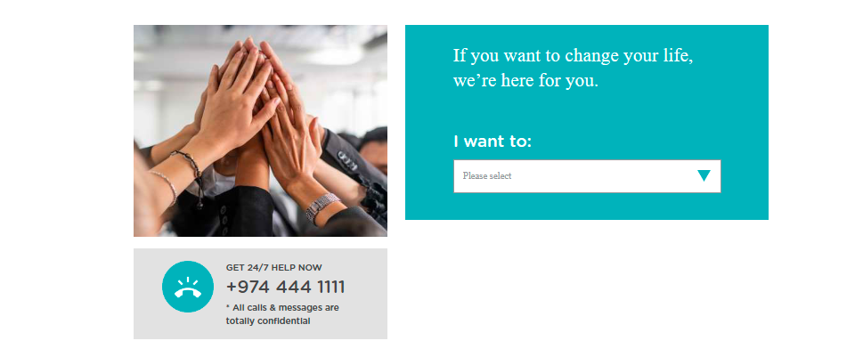

Change the picture to the provided one

Please use same option as the home page :

* Appointment request
* Chat with someone
* Receive more information about addiction
* Receive more information about treatment
* Seek help

Please change the text to :

**START YOUR RECOVERY TODAY**

**+974 44946000**

**\*All calls are confidential**

Please change the text to the below and remove get help 24/7

**START YOUR RECOVERY TODAY**

**+974 44946000**

**\*All calls are confidential**

**The links for the dropdown menu :**

Appointment Request: Appointment request page under the admission section - [Naufar (projectn.website)](https://new.projectn.website/appointment-request/)

Chat with someone : should open the chat panel

Receive more information about addiction – should open the [Naufar (projectn.website)](https://new.projectn.website/what-is-substance-use-disorder/)

Receive more information about treatment – should receive more information about the treatment programmes - [Naufar (projectn.website)](https://new.projectn.website/treatment-programs/)

Seek help – should open the page of clinical referral - [Naufar (projectn.website)](https://new.projectn.website/clinical-referal-specialist/)

Page Content English :

Seeking treatment demonstrates courage. If you are seeking treatment for yourself or a loved one, you have already taken the most important step towards a big life-changing decision. Having made this decision, but not sure where to begin, you can start by speaking with our Admissions team. We are here to answer any questions you have and make your journey towards a better life as seamless and comfortable as possible.

With our help, you can focus on your treatment and let us manage the rest. Logistics, planning and treatment around recovery is not something you should have to worry about when you already have a lot to deal with, so you can leave these responsibilities to us.

We will do our best to help you through the process of entering treatment, providing you with support from our team, within the comfort of our facilities, so that you are able to focus solely on your recovery.

Our clinical referral specialists will help you choose between our inpatient and outpatient treatment programs. Additionally, we offer specialised programs that address the specific needs of males, females, young persons, and families which are explained in the Treatment section.

Make sure that the word treatment section is linked to the treatment section

At Naufar, our complimentary hospitality services and in-house facilities (including pool, gym, and nutrition programs) are designed to give you access to all the facilities you need to aid recovery as explain in our **supportive treatment section**

Make sure that the word supportive treatment “ is linked to supportive treatment

Page Content Arabic :

يدل السعي للحصول على العلاج عن شجاعة كبيرة. فبمجرّد أن تسعى للحصول على علاج لنفسك أو لأحد أفراد أسرتك، فقد اتخذت بالفعل أهم خطوة نحو قرار مهم سوف يغيّر حياتك. وفي حال اتخذت هذا القرار ولكن ولكن لست متأكدًا من أين تبدأ، فيمكنك البدء بالتحدث مع فريق الدخول لدينا. فنحن موجودون للإجابة على أي استفسارات لديك، ونسعى لجعل الرحلة نحو حياة أفضل على أكبر قدر ممكن من السلاسة والراحة.

بمساعدتنا، يمكنك التركيز على علاجك والسماح لنا بإدارة بقية التفاصيل. فلا يجب ان تكون المسائل اللوجستية والتخطيطية والعلاجية المتعلقة بالتعافي مدعاةً للقلق عندما يكون لديك بالفعل الكثير للتعامل معها ، لذا يمكنك أن تترك لنا هذه المسؤوليات.

سوف نبذل قصارى جهدنا لمساعدتك خلال مرحلة بدء العلاج، وتوفير الدعم من قبل فريق عملنا المتواجد في أرجاء مرافقنا المريحة، حتى تتمكن من التركيز فقط على تعافيك.

سيساعدك أخصائيو الإحالة السريرية لدينا في عمليّة الاختيار بين الحصول على العلاج داخل أو خارج المستشفى. كما نقدّم برامج متخصّصة لتلبية الاحتياجات الخاصة للذكور والإناث والشباب والعائلات، وهي موضحة في قسم "العلاج". تم تصميم خدمات الضيافة المجانية والمرافق الداخلية في “نوفر” (بما في ذلك المسبح والنادي الرياضي وبرامج التغذية) بشكل يمكنّك من الوصول إلى كافّة أنواع المرافق التي تحتاجها لمساعدتك في التعافي.